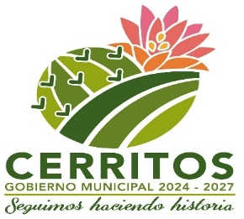

MUNICIPIO DE CERRITOS, SLP

Conforme al artículo 19 de la ley de transparencia y acceso a la información pública del estado de San Luis Potosí. No se genera los INDICADORES ESTRATEGICO E INDICADORES DE GESTION DEL PROGRAMA.

Tesorería Municipal
Ayuntamiento de Cerritos S.L.P.
Administración 2024- 2025

